**PLIMBAREA PE VALEA CRICOVULUI**

**Vizita la Muzeul de Piatra**

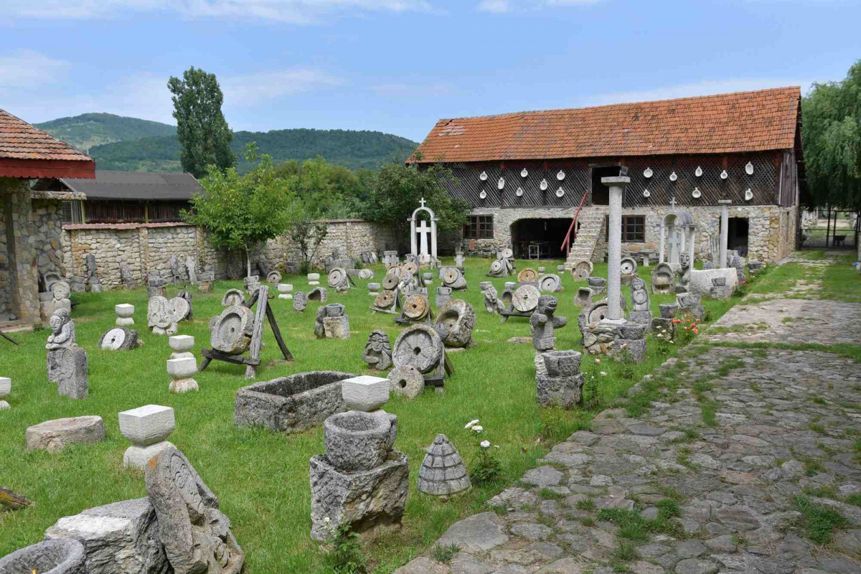

|  |  |  |
| --- | --- | --- |
| **PERIOADA** | **NR. NOPTI** | **TARIF** |
| **18-22.04.2022** | **1 ZI** | **120 LEI/COPIL** |

**Recomandare vacanta de toamna a copiilor&Scoala Altfel**

<<Muzeul Pietrei aduna in colectia sa mii de pietre cioplite de țărani, din toată țara, într-o impresionantă colecție. Ea se află la Sângeru, la 108 kilometri de Bucuresti, aflandu-se intr-o zonă sublimă, învelită în toate splendorile de peisaj și îmbogățită de zăcămintele istoriei. >>

**TARIFUL INCLUDE:**

* Transport Bucuresti-Conacul Bellu-Muzeul Pietrei-si retur cu autocar clasificat pentru transport intern si international;
* Bilet intrare la conac
* **Insotitor de grup**

**TARIFUL NU INCLUDE:**

* Cheltuieli personale

Intalnire cu grupul si insotitorul de grup la ora si locul stabilit din Bucuresti: plecare catre Urlati.

Prima oprire o vom face la **Muzeul Conacul Bellu**

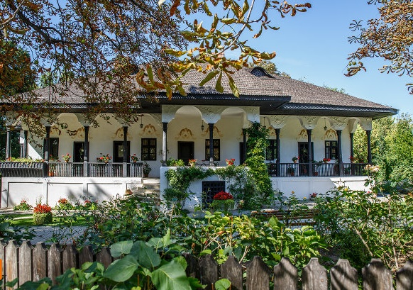Muzeul „Conacul Bellu” Urlați, secție a Muzeului Județean de Istorie și Arheologie Prahova, este parte a unui complex arhitectonic ce datează de la jumătatea secolului al XIX-lea și care i-a aparținut familiei Bellu. Aici este expus un bogat patrimoniu de artă plastică și decorativă, etnografie, cărți rare în ediții de lux, mobilier din diverse epoci, icoane și arme din sec. XVIII-XIX.

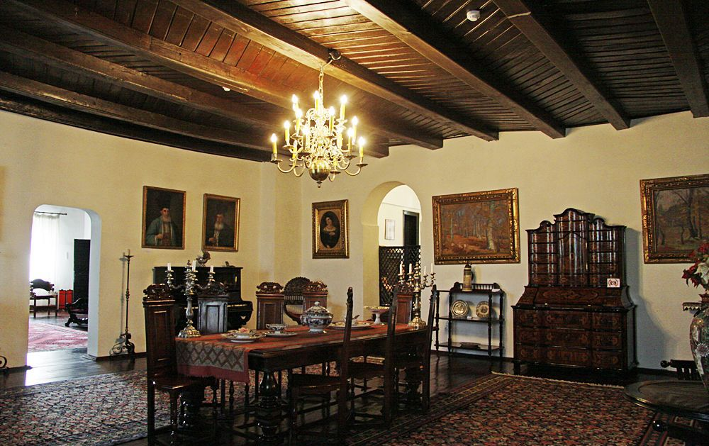Muzeul deține și o cramă boierească, construită cu bolți stil Avella, cu piese cioplite în piatră (linuri, călcătoare) din sec. II - III şi alte utilaje şi vase pentru producerea vinului, ce prezintă practica viticulturii în zona Dealu Mare din cele mai vechi timpuri şi până în prezent.

Muzeul este amplasat la intrarea pe domeniul Bellu, fiind construit după modelul clopotniței de la Mânăstirea Vărbila.

Expoziția permanentă „Alexandru Bellu – artist fotograf și pasionat colecționar”, care a fost vernisată la 1 octombrie 2011, reconstituie universul fotografic al lui Alexandru Bellu, univers în care principala temă a fost țăranca româncă, dar prezintă și piese valoroase de mobilier, costume naționale, icoane pe sticlă și alte obiecte de artă care au făcut parte din colecția sa.

**Muzeul Pietrei, o istorie a culturii populare românești**

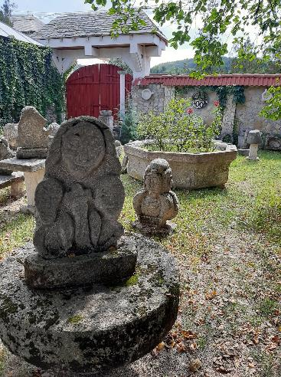La 95 km de București, într-un peisaj superb, cu dealuri împădurite, pe care un jurnalist străin l-a declarat „Toscana României”, se află Muzeul Pietrei, înființat, întreținut, dezvoltat permanent și oferit gratuit de către scriitorul și jurnalistul Lucian Avramescu. Un adevărat vis în piatră, cu o istorie spectaculoasă.

Câteva mii de pietre (peste 2000) cioplite de meşteri ţărani din satele României. Piese din piatră, multe de utilitate gospodărească, dar având şi valoare estetică, meşterul punând suflet în cioplitura lui în stâncă.

Este cea mai cuprinzătoare colecţie de pietre cioplite de ţărani, realizatorul acestei colecţii, poetul Lucian Avramescu, dorind să demonstreze că ţara care l-a dat pe Brâncuşi şi pe George Apostu are şi o civilizaţie a pietrei, mai puţin ştiută, nu doar o civilizaţie a lemnului. Muzeul este organizat în fostul conac din piatră, cu anexe din piatră, vechi de peste o sută de ani, care a aparţinut bunicului de tată al poetului.

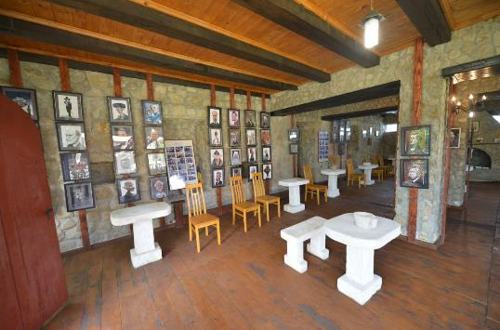În săli spaţioase există expoziţii permanente sau sezoniere ale unor artişti plastici (expoziţia de portrete caricaturale ale cunoscutului grafician Marian Avramescu, care a luat peste 40 de premii internaţionale, intitulată” Cetăţeni din satul Terra”), expoziţia de nuduri a Marianetei Apostu, fiica lui George Apostu, grafică expusă şi la Bucureşti, lucrări în ulei ale sculptorului Laurenţiu Burlacu, lucrări în bronz şi piatră ale lui George Apostu,sculptor roman.

Pentru numeroşii copii sau tineri care vin cu şcolile să viziteze muzeul, s-a amenajat un parc de animăluţe şi păsări, cuprinzând rase diverse de porumbei, bibilici, curci, păuni, fazani, capre cameruneze, viţei, ponei, nutrii, raţe din rasa Dublu moţata de Sângeru.

**\*in functie de numarul de persoane din grup,agentia Alsys Travel, va asigura transport cu flota personala atat cu microbuzul(pentru max.17persoane) cat si cu autocarul(pentru minim 35persoane)**

**Nota: Programul pe zile si ordinea vizitelor se pot modifica, respectand in totalitate vizitele mentionate în program.**

**Categoria hotelurilor si a mijloacelor de transport este in conformitate cu normele locale.**

**Tarifele sunt valabile pentru conditiile de mai sus. Modificarea perioadei, a numarului de participanti sau a altor conditii, atrage dupa sine si modificari ale ofertei.**